**2020年寒假SAF-加州大学洛杉矶分校大数据项目**

1. **项目概览**

本项目是加州大学洛杉矶分校国际部(UCLA Extension)和SAF共同打造的主题项目，本课程向学生介绍数据科学不断发展的领域，以及涉及其应用知识领域的食物链。 学生将学习数据科学在不同领域帮助解决的各种挑战和问题，包括社会科学，金融，健康和健身以及娱乐。 该课程涉及数据科学中的关键知识领域，包括数据开发和管理，机器学习和自然语言处理，统计分析，数据可视化和推理。 本课程还介绍了数据科学应用中涉及的一些技术，包括Hadoop，NoSQL和Python编程语言。 该课程包括案例研究，要求学生处理现实生活中的数据科学问题。SAF作为加州大学洛杉矶分校国际部的官方合作伙伴，将为与SAF合作的中国顶尖高校及中国学生提供包含项目申请、签证指导、行前服务、住宿安排、抵达交通安排、海外应急等在内的全方位服务。

1. **项目优势**

* **学校层次高**：加州大学洛杉矶分校(UCLA)是加州大学10所分校中规模最大、最具标志性的一所，她和[加州大学伯克利分校](http://baike.baidu.com/view/207486.htm)（UC Berkeley）齐名是美国乃至世界最顶尖的综合大学之一。UCLA在2018年QS 世界大学排名中位居Top 21。
* **地理位置吸引力强**: 项目所在的洛杉矶市是美国第二大城市，被称为“天使之城”。这里是美国重要的商业、贸易、娱乐、科教、体育中心。丰富的资源可以满足同学们各种不同的兴趣爱好，同学们可以在湖人队主场Staples Center看球、在星光大道上漫步、在比弗利山庄享受创意与时尚、去威尔逊山天文台感受斗转星移……
* **顶尖教授任课**：该项目课程将由知名UCLA教授指导，授课教授在数据科学和机器学习，以及将传统组织转变为精益方法的领域有丰富科研和教学的经验。
* **学术性强**：该项目通过讲座、实地参访和编程练习三种不同方式从理论、实践实操角度全面培养学生对于大数据领域的了解。整个项目以专业内容学习为主，没有任何英语语言培养方面的内容。学生也将实际使用Python, R语言进行编程以及数据分析。项目整个过程，学生们需要以小组为单位完成小组项目，并在项目结束时进行展示。
* **校外参访学习**：参与者除通过课堂上获得运用大数据的相关知识外，项目还组织学生参访大数据相关公司，如Netflix、City of Los Angeles Data Science Federation（洛杉矶数据科学联合会）。通过实地参访，加强了解行业实际的运行。
* **丰富的课余社会文化活动：**在充实紧张的学习之余，SAF也为学生组织安排了丰富的社会文化活动，例如洛杉矶城市游览、喜剧观赏、博物馆参观、峡谷徒步等，让学生们从自然、人文多方面对美国及加州文化进行了解。同时同学们将居住在洛杉矶久负盛名的Santa Monica海滩边。同学们步行5分钟就可以抵达Santa Monica海滩及栈桥，在海滩欣赏街头艺人的表演、并融入海滩休闲娱乐人们的欢乐氛围，或者在Santa Monica海滩边的成熟商业区享受美食、进行观光。
* **F-1学生签证**: 参与项目学生将持F1学生签证赴美进行学习，为后续再次赴美学习打下基础。
* **学生服务完善**：SAF将从咨询、申请、行前、项目住宿及抵达交通安排、海外健康安全、应急支援等各个方面为学生们提供全方位的服务，把同学们从琐事中解脱出来，更加充分有效地利用时间，实现项目参与收益最大化。
* **提供项目证书**：项目结束后，学生将获得加州大学洛杉矶分校国际部颁发的结业证书。

1. **项目内容**
2. 项目时长：2020年2月2日（抵达）-2020年2月15日 （返回）
3. 课程内容

该课程分为一系列模块，包括讲座，实地考察和编程练习。学生通过项目可以学习到：数据科学，以及成为数据科学家所需的技能；用基本术语解释统计推断的含义；确定通常用作统计建模基础的概率分布，使模型适合数据；使用R语言进行基本统计建模和分析；确认并解释构成a的基本数学和算法成分；推荐引擎（维数降低，奇异值分解，主体成分分析），使用现有组件构建自己的推荐系统；以给定数据创建有效的可视化（进行沟通或说服）；与团队一起进行数据科学的项目。

1. 项目日程初步安排（课程内容及活动）

|  |  |  |  |  |  |  |  |
| --- | --- | --- | --- | --- | --- | --- | --- |
|  | 2020/2/2  周日 | 2020/2/3  周一 | 2020/2/4  周二 | 2020/2/5  周三 | 2020/2/6  周四 | 2020/2/7  周五 | 2020/2/8  周六 |
| 上午 | 抵达安顿 | 欢迎早餐及UCLA欢迎会  大数据讲座 | 大数据讲座：什么是数据科学 | 大数据讲座：  统计推断 | 大数据讲座：  统计推断 | 大数据讲座：  数据分析及数据科学过程 | 自由活动 |
| 下午 | UCLA校园游览  SAF新生活动 | SAF文化游览活动  欢迎晚餐 | 文化活动 | 小组项目 | 文化活动（可选） |
|  | 2020/2/9  周日 | 2020/2/10  周一 | 2020/2/11  周二 | 2020/2/12  周三 | 2020/2/13  周四 | 2020/2/14  周五 | 2020/2/15  周六 |
| 上午 | 自由活动 | 大数据讲座：  数据分析及数据科学过程 | 大数据讲座：  推荐系统 | 大数据讲座：  推荐系统 | 大数据讲座：  数据可视化 | 大数据讲座：  数据可视化 | 返程 |
| 下午 | 文化活动 | 公司参访 | 小组项目 | 文化活动 | 结业仪式 |

注意：上述日程安排课程有所调整或变动，SAF保留该日程的解释权。

1. 住宿及餐食安排：SAF将为所有参与项目的同学统一安排住宿。住宿为Santa Monica海滩边精品青年旅社，4-6人间标准，含早餐。

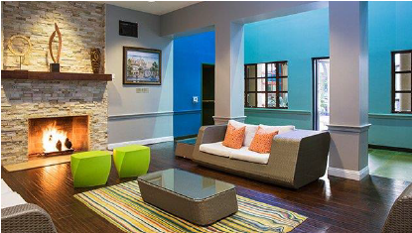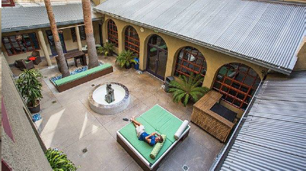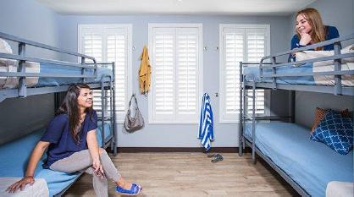

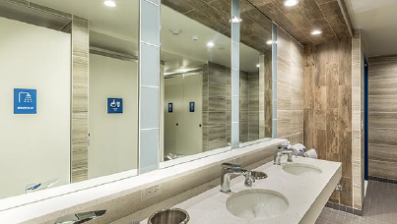

1. 项目费用：5150美元

项目费用包含：

* 项目期间讲座费用；
* 1次实地参访费用；
* UCLA项目证书；
* UCLA校园网络及计算机使用；
* 接送机交通安排；
* 宿舍含早餐；
* 洛杉矶当地交通卡；
* CISI医疗及应急保险；
* SAF服务：SAF为学生提供全方位的支持和服务，包括项目咨询、项目申请及课程安排、住宿安排、赴美签证指导（SAF有丰富的签证经验，签证有保障）、旅行和应急保险购买、行前指导等。SAF美国工作人员在美提供的应急支援及服务等。

1. **报名程序**
2. 报名条件

* 计算机专业、大数据专业、人工智能专业等相关专业的在校全日制大一到大三本科生；
* 对大数据感兴趣并有编程基础的学生;
* GPA要求：3.0;
* 语言最低要求：/ 四级493/ 六级450/ 托福（IBT）80 /雅思6.5（满足一项即可）

1. 报名截止日期：2019年10月20日
2. 报名材料

* 填写SAF网申表格：<https://sisfbrenderer-100287.campusnet.net/#/renderer/14>
* 一套中英文版在校成绩单
* 语言成绩
* 有效护照复印件
* 项目保证金1500美元

注：

* 建议同学提前开具中英文成绩单、准备护照，以便缩短申请材料准备时间；
* 有意申请项目同学请尽早联系SAF指导老师，获得详细咨询及指导。

1. **项目联系人**

北京办公室

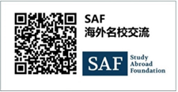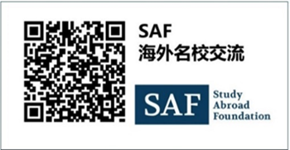地址：北京市朝阳区东大桥路尚都国际中心A座2310室。

电话：010-58700881

QQ：1512272501

电邮：[beijing@safabroad.org](mailto:beijing@safabroad.org)

官网：[www.SAFChina.cn](http://www.SAFChina.cn)